《编译技术》课程设计文 档

学号：_____16061040______

姓名：_______王科翔_______

2018年11月17日

一．需求说明

1．文法说明
1. ＜加法运算符＞ ::= +｜-
eg: 略
analysis:略

2. ＜乘法运算符＞ ::= *｜/
eg: 略
analysis:略

3. ＜关系运算符＞ ::= <｜<=｜>｜>=｜!=｜==
eg: 略
analysis:略

4. ＜字母＞ ::= ＿｜a｜．．．｜z｜A｜．．．｜Z
eg: 略
analysis:略

5. ＜数字＞ ::= ０｜＜非零数字＞
eg: 略
analysis:略

6. ＜非零数字＞ ::= １｜．．．｜９
eg: 略
analysis:略

7. ＜字符＞ ::= '＜加法运算符＞'｜'＜乘法运算符＞'｜'＜字母＞'｜'＜数字＞'
eg: 略
analysis:略

8. ＜字符串＞ ::= "｛十进制编码为32,33,35-126的ASCII字符｝"
eg: dfshjsdfhjksdfFFFDFDSii！ ;456sdfsd546
analysis:包括的符号有“ !#$%&'()*+,-./0123456789:;<=>?@ABCDEFGHIJKLMNOPQRSTUVWXYZ[\]^_`abcdefghijklmnopqrstuvwxyz{|}~”，需要注意的是不包括双引号

9. ＜程序＞ ::= ［＜常量说明＞］［＜变量说明＞］{＜有返回值函数定义＞|＜无返回值函数定义＞}＜主函数＞
eg: const int constnumber = 1; //［＜常量说明＞］
int varnumber; //［＜变量说明＞］
void print(){ // ＜有返回值函数定义＞
printf("\n");
}
void main(){ // ＜主函数＞
print();
}
analysis:最多只能有一个块用来声明常量，一个块用来声明变量。 可以没有或有一个或多个有无返回值的函数定义。
并且这三个快的顺序固定。

10. ＜常量说明＞ ::= const＜常量定义＞;{ const＜常量定义＞;}
eg: const int constnumber0 = 0;
const int constnumber1 = 1;
analysis:可以有多个或者一个常量的定义。每定义前是const，后面是“;”。

11. ＜常量定义＞ ::= int＜标识符＞＝＜整数＞{,＜标识符＞＝＜整数＞}
| char＜标识符＞＝＜字符＞{,＜标识符＞＝＜字符＞}
eg: const int constnumber0 = 10, constnumber1 = 11, constnumber2 = 12;
const char constchar0 = 'd', char constchar1 = 'd', char constchar2 = 'd';
analysis:const分为int和char两种，每一条常量定义可以定义一种多个常量，每个之间逗号间隔。

12. ＜无符号整数＞ ::= ＜非零数字＞｛＜数字＞｝｜０
eg_0: 0
eg_1: 50
analysis:无符号整数无前导0。

13. ＜整数＞ ::= ［＋｜－］＜无符号整数＞
eg: +5
analysis:整数可以有或无符号，最多一个。

14. ＜标识符＞ ::= ＜字母＞｛＜字母＞｜＜数字＞｝
eg: wangkexiang666
analysis:标识符只包括字母或者数字，第一个必须是字母。

15. ＜声明头部＞ ::= int＜标识符＞|char＜标识符＞
eg: int getnumber
analysis:函数声明头部只能是int或者char，且必须有且仅有一个。

16. ＜变量说明＞ ::= ＜变量定义＞;{＜变量定义＞;}
eg: int declareint;
char declarechar;
analysis:至少有一个变量定义，每个以分号结尾。

17. ＜变量定义＞ ::= ＜类型标识符＞(＜标识符＞|＜标识符＞'['＜无符号整数＞']'){,(＜标识符＞|＜标识符＞'['＜无符号整数＞']') } //＜无符号整数＞表示数组元素的个数，其值需大于0
eg: int declareint, declareIntArray0[8];
char declarechar, declareCharArray0[9];
int declareIntArray[5];
char declareCharArray[6];
analysis:一条定义中可以同时定义数组和单个变量。

18. ＜类型标识符＞ ::= int | char
eg: int
analysis:类型只包括int和char。

19. ＜有返回值函数定义＞ ::= ＜声明头部＞'('＜参数表＞')' '{'＜复合语句＞'}'
eg: int getnumber(int n){
return 0;
}
analysis: ＜声明头部＞'('＜参数表＞')' '{'＜复合语句＞'}'三个部分四个符号缺一不可，顺序固定。

20. ＜无返回值函数定义＞ ::= void＜标识符＞'('＜参数表＞')''{'＜复合语句＞'}'
eg: void operate(int n){
n = n + 1;
}
analysis:void＜标识符＞'('＜参数表＞')''{'＜复合语句＞'}'一个标识符三个部分四个符号缺一不可，顺序固定。

21. ＜复合语句＞ ::= ［＜常量说明＞］［＜变量说明＞］＜语句列＞
eg: const int constInt = 0; // ＜常量说明＞
int intint; // ＜变量说明＞
intint = 0; // ＜语句列＞
intint = 1;
analysis:最多只能有一个块用来声明常量，一个块用来声明变量。 可以没有或有一个或多个语句。
并且这三个快的顺序固定。

22. ＜参数表＞ ::= ＜类型标识符＞＜标识符＞{,＜类型标识符＞＜标识符＞}| ＜空＞
eg_0:
eg_1: int n
eg_2: int a, int b
eg_3: iut a, char b
analysis:可以有或没有参数，参数只能是int或者char

23. ＜主函数＞ ::= void main'('')' '{'＜复合语句＞'}'
eg: void main(){
int n;
}
analysis:只能是void main(){}这样，且返回值只能是void。

24. ＜表达式＞ ::= ［＋｜－］＜项＞{＜加法运算符＞＜项＞} //[+|-]只作用于第一个<项>
eg_0: +a-b+a*b
eg_1: a-b+a*b
analysis:开头可以有一个或没有符号

25. ＜项＞ ::= ＜因子＞{＜乘法运算符＞＜因子＞}
eg: a*b/c
analysis:第一个一定是一个因子后面可以加其他因子，之间用乘除相连。

26. ＜因子＞ ::= ＜标识符＞｜＜标识符＞'['＜表达式＞']'｜＜整数＞|＜字符＞｜＜有返回值函数调用语句＞|'('＜表达式＞')'
eg_0: a[b]
eg_1: 5
eg_2: d
eg_3: add(a,b)
eg_4: (a+b*c)
analysis:因子没有符号

27. ＜语句＞ ::= ＜条件语句＞｜＜循环语句＞| '{'＜语句列＞'}'｜＜有返回值函数调用语句＞;
|＜无返回值函数调用语句＞;｜＜赋值语句＞;｜＜读语句＞;｜＜写语句＞;｜＜空＞;｜＜返回语句＞;
eg_0: if(a == 0){
return a;
} else{
return 0;
}
eg_1: for(i = 0;i < 10; i = i + 1){
a = a + 1;
}
eg_2: {
i = i + 1;
}
eg_3: add(a, b);
eg_4: merge(a, b, c);
eg_5: a = b;
eg_6: scanf(a, b);
eg_7: printf("%d", a);
eg_8: ;
eg_9: return (0);
eg_10: return ;
analysis:条件语句和循环语句没有分号，返回语句可以直接热return ;

28. ＜赋值语句＞ ::= ＜标识符＞＝＜表达式＞|＜标识符＞'['＜表达式＞']'=＜表达式＞
eg: a = b;
c[4] = a*b;
analysis:只可以给变量或者数组的某个值赋值一个表达式。

29. ＜条件语句＞ ::= if '('＜条件＞')'＜语句＞［else＜语句＞］
eg:
analysis:可以没有else的处理

30. ＜条件＞ ::= ＜表达式＞＜关系运算符＞＜表达式＞｜＜表达式＞ //表达式为0条件为假，否则为真
eg_0: a==b
eg_1: a
analysis:可以是一个判罚关系的表达式，也可以判断一个值是不是0。

31. ＜循环语句＞ ::= do＜语句＞while '('＜条件＞')' |for'('＜标识符＞＝＜表达式＞;＜条件＞;＜标识符＞＝＜标识符＞(+|-)＜步长＞')'＜语句＞
eg_0: do{
i = i + 1;
} while(i < 10)
eg_1: for(i = 0;i < 10; i = i + 1){
a = a + 1;
}
analysis:对于此文法，for内的三个块必须都存在，不为空。

32. ＜步长＞::= ＜无符号整数＞
eg_0: 0
eg_1: 50
analysis:这里不支持为char的情况

33. ＜有返回值函数调用语句＞ ::= ＜标识符＞'('＜值参数表＞')'
eg: add(a*c,b)
analysis:略

34. ＜无返回值函数调用语句＞ ::= ＜标识符＞'('＜值参数表＞')'
eg: merge(a,b)
analysis:略

35. ＜值参数表＞ ::= ＜表达式＞{,＜表达式＞}｜＜空＞
eg: a*b,c
analysis:可以有多个或者一个或者没有，每两个逗号间隔

36. ＜语句列＞ ::=｛＜语句＞｝
eg: a = a + 1;
b = a;
analysis:语句列甚至可以没有语句。

37. ＜读语句＞ ::= scanf '('＜标识符＞{,＜标识符＞}')'
eg: scanf(a,b);
analysis:和一般的不一样，功能缩减。

38. ＜写语句＞ ::= printf'('＜字符串＞,＜表达式＞')'|printf '('＜字符串＞')'|printf '('＜表达式＞')'
eg: printf("%d", a)
analysis:功能有所缩减。写语句中，字符串原样输出，单个字符类型的变量或常量输出字符，其他表达式按整型输出

39. ＜返回语句＞ ::= return['('＜表达式＞')']
eg: return (0)
analysis:必须有括号要不然不返回任何值

附加说明：
（1）char类型的变量或常量，用字符的ASCII码对应的整数参加运算
（2）标识符区分大小写字母
（3）写语句中，字符串原样输出，单个字符类型的变量或常量输出字符，其他表达式按整型输出
（4）数组的下标从0开始

2．目标代码说明
生成的目标代码为mips32汇编指令，以下列举了一部分可能用到的指令，后续可能会继续扩展
指令 | 指令格式 | 指令意义
syscall | syscall | 根据c0参数不同功能不同
li | li s1,100 | s1 = 100
la | la $t1, array1 | $t1 = array1的首地址
add | add s1,s2,s3 | s1 = s2 + s3
sub | sub s1,s2,s3 | s1 = s2 – s3
mult | mult s1,s2 | hi,lo = s1*s2
div | div s1,s2 | lo = s1/s2, hi = s1mod s2
addi | addi s1,s2,100 | s1 = s2 + 100
subi | subi s1,s2,100 | s1 = s2 - 100
mfhi | mfhi | a = [hi]
mflo | mflo a | a = [lo]
move | move s1 s2 | s1 = s2
lw | lw $t2,4($t1) | $t2 = [$t1+1]
sw | sw $t2,4($t1) | [$t1+1] = $t2
beq | beq s1,s2,label | if(s1==s2) goto label
bne | bne s1,s2,label | if(s1!=s2) goto label
blt | blt s1,s2,label | if(s1<s2 ) goto label
bgt | bgt s1,s2,label | if(s1>s2) goto label
ble | ble s1,s2,label | if(s1<=s2) goto label
bge | bge s1,s2,label | if(s1>=s2) goto label
j | j label | goto label
jr | jr $ra | goto [$ra]
jal | jal label | goto and link label

3. 优化方案*
- 窥孔优化
对于目标代码中出现的如下结构的连续的两条指令:
sw $x y($sp)
lw $x y($sp)
显然第二条指令是多余的，可以删除。
- 常数合并，对于两个操作数均为常数的中间代码，优化时可以直接算出结果
- 常量替换，在生成中间代码时，就将所有的常量名替换成其常量值。
- 对每一个基本块，建立DAG图,消除公共子表达式
- 恒等式的删除,比如 x = x + 0; x = x - 0; a[3] = a[3] + 0;
- 临时变量的重复利用(一个函数内存在大量的临时变量只使用过一次就再也没有用的情况)针对基本块的重新规划
- 将临时变量的起始地址放到$k0寄存器中,$k1寄存器存放临时变量的最大编号
- 全局寄存器分配（引用计数或着色算法）
- 数据流分析（通过活跃变量分析，或利用定义-使用链建网等方法建立冲突图）

二．详细设计

1．程序结构
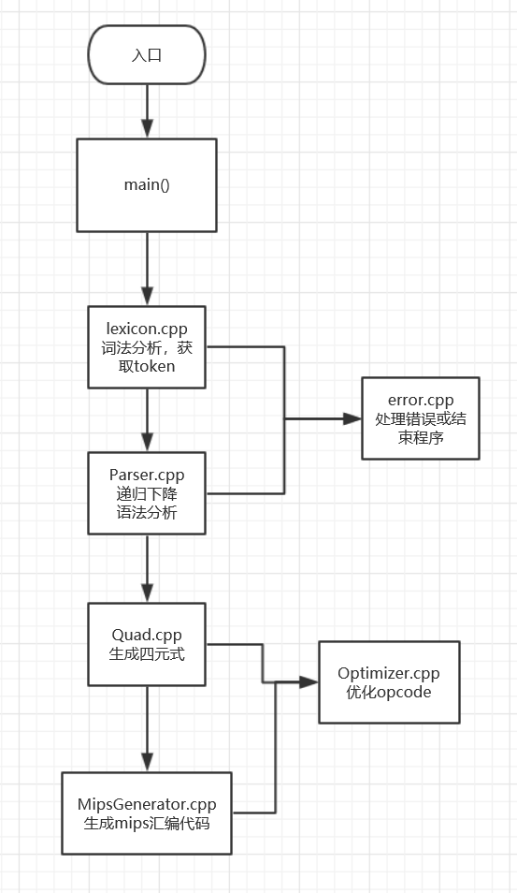

2．类/方法/函数功能
ErrorHandler
bool errorHaveOccured(); | 执行完毕后，判断编译有无错误
void report(int lineCount,string currentLine, ErrorType errortype); | 报告错误

CodeParser
void parseExpression(); | 分析表达式
void parseTerm(); | 分析项
void parseFactor(); | 分析因子
void parseStatement(); | 分析语句
void parseStatementSequence(); | 分析语句列
void parseCompareStatement(); | 分析比教育局比较语句
void parseFunction(); | 分析函数
void parseConstDeclare(); | 分析常量声明
void parseVarDeclare(); | 分析变量声明
void parseVarAndFuncDeclare(); | 分析变量声明和函数声明
void parseIf(); | 分析if语句
void parseElse(); | 分析else语句
void parseDoWhile(); | 分析dowhile语句
void parseFor(); | 分析for语句
void parseScanf(); | 分析scanf语句
void parsePrintf(); | 分析printf语句
void parseCode(); | 分析code语句
void parseReturn(); | 分析return语句
void jumpToToken(Token token); | 跳转到指定的token

Lexicon
Token nextToken(); | 获取下一个token
int getLineCount() const; | 获取当前行数
void reportError(); | 此法错误报告
void jumpToLineEnd(); | 跳转到行末
void jumpToSentenceEnd(); | 跳转到句末
char nextChar(); | 下一个字符
inline bool isDefineChar(char c); | 判断是否为数字或者字母
inline bool isCharInString(char c); | 判断是否为指定范围内的ascii

MipsGenerator
void midcode2asm(); | 中间代码转汇编
int findvartable(char *name); | 在变量表中查找
void midcode2asm(); | 中间代码转汇编
void insertaddress(int kind, int addr = -1, int nmi = -1); | 向变量表中插入一个变量和地址
void pushstack(char* item = "0", int lenth = 1); | 压栈lenth*4个字节
void funcasm(); | 开始函数定义
int varaddr(char *name); | 求变量的相对fp的地址
void dataseg(); | 数据段
void jmpasm(); | 跳转
void printint(); | 写一个整数语句
void callasm(); | 调用函数
void setlabasm(); | 放置标签
void addasm(); | 四则运算
void subasm();
void mulasm();
void divasm();
void greasm(); | 比较运算
void geqasm();
void lssasm();
void leqasm();
void eqlasm();
void neqasm();
void assasm(); | 变量赋值语句
void aassasm(); | 包含数组元素的操作
void assaasm();
void scfasm(); | 读语句
void prtasm(); | 写语句
void fupaasm(); | 填入参数语句
void retasm(); | 函数返回
void paraasm(); | 参数声明处理
void jneasm(); | 否定则跳转
void intcharasm(); | 变量定义语句
void constdefasm(); | 常亮定义语句
void intcharaasm(); | 变量定义语句

Optimizer
void optimize(Quad quad); | 优化程序
void deleteNode(); | 可以删除后进行删除
void dagAnalyze(); | dag分析

【描述各类/方法或函数的功能，以及关键算法】

3．调用依赖关系
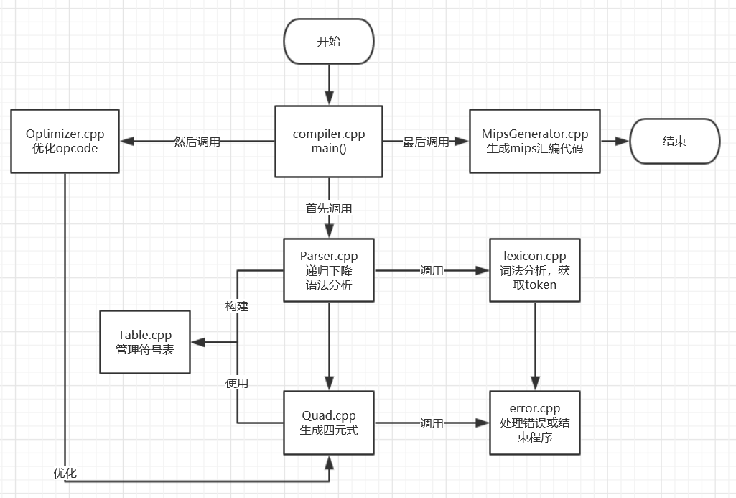

4．符号表管理方案
class TableElement {
string name; // name
int addr; // address
int kind; // const or var or func
DataType dataType; // datatype
int value; // value
int number; // number of parameter or array elements
};

class Table
{
public:
Table();
~Table();
vector<TableElement> tableVector;
int top;
};

5．存储分配方案
局部数据区
参数区
函数返回值
函数返回地址
上个函数栈底
函数运行栈从高地址向低地址分配，将栈顶地址保存在$sp，将栈底地址保存在$fp，所以如果f1调用f2，则f1的栈顶是f2的栈底。
运行栈则类似如下格式
函数运行栈1
函数运行栈2
函数运行栈3
......
全局量

将全局量分配在.data段，即内存地址最低的区域。

6. 解释执行程序*
难度3的C0文法不解释执行，而是生成mips汇编。

7. 四元式设计*

 | 第一个 | 第二个 | 第三个 | 含义
OP_CONST | a | b | c | Const a c = b
OP_VAR | a | b |  | Int a; 其中a为int，b为变量名a
OP_LABEL |  |  | a | set lebal a
OP_GOTO |  |  | label | goto label
OP_FUNC |  |  |  | f()
OP_VOIDFUNC | a |  |  | a = f()
OP_ADD | a | b | c | c=a+b
OP_SUB | a | b | c | c=a-b
OP_MULT | a | b | c | c=a*b
OP_DIV | a | b | c | c=a/b
OP_EQU | a | b | c | c=(a==b)
OP_GEQ | a | b | c | c=(a>=b)
OP_GRT | a | b | c | c=(a>b)
OP_LEQ | a | b | c | c=(a<=b)
OP_LET | a | b | c | c=(a<b)
OP_ASSIGN | a |  | c | c=a
OP_ARRAYASSIGN | a | b | c | c=a[b]
OP_RETURN | a |  |  | return(a)
OP_SCANF | a |  |  | Scanf(a)
OP_PRINTF | a | b |  | Printf(a,b)

8. 目标代码生成方案*
生成目标代码的关键是将每条中间代码转换成对应的目标代码，为此对于每一种类别的中间代码，都需要为之安排对应的mips代码。
对于函数调用：call function，需要使用跳转指令跳到function对应的代码段，而在跳转之前，需要为被调用函数在栈上开辟空间，将$sp、$fp的值修改。另外在跳转之前，需要将传来的参数值赋给形参。而在每个函数的开头，需要保存上一个函数的运行栈地址，即$sp和$fp。
数组元素的访问以及赋值，需要先用数组地址+偏移量*4计算出数组元素的地址，再进行内存操作。

9. 优化方案*
- 窥孔优化
对于目标代码中出现的如下结构的连续的两条指令:
sw $x y($sp)
lw $x y($sp)
显然第二条指令是多余的，可以删除。
- 常数合并，对于两个操作数均为常数的中间代码，优化时可以直接算出结果
- 常量替换，在生成中间代码时，就将所有的常量名替换成其常量值。
- 对每一个基本块，建立DAG图,消除公共子表达式
- 恒等式的删除,比如 x = x + 0; x = x - 0; a[3] = a[3] + 0;
- 临时变量的重复利用(一个函数内存在大量的临时变量只使用过一次就再也没有用的情况)针对基本块的重新规划
- 将临时变量的起始地址放到$k0寄存器中,$k1寄存器存放临时变量的最大编号
- 全局寄存器分配（引用计数或着色算法）；
- 数据流分析（通过活跃变量分析，或利用定义-使用链建网等方法建立冲突图）；

10. 出错处理
TYPE_OF_IDENTIFIER_EXPECTED | 0 | expect the type of the declared identifier
UNEXPECTED_IDENTIFIER | 1 | unexpected identifier appear
UNDEFINED_IDENTIFIER | 2 | undefined identifier appear
UNEXPECTED_VAR_DECLARE | 3 | unexpected variable declare appear
UNEXPECTED_SIGN | 4 | unexpected sign appear
IDENTIFIER_ALREADY_DEFINED | 5 | the identifier already defined
NONAGTIVE_INT_EXPECTED | 6 | expect an Non-negative
RIGHT_PARENTHESES_EXPECTED | 7 | expect a right parentheses
RIGHT_BRACKET_EXPECTED | 8 | expect a right bracket
RIGHT_BRACE_EXPECTED | 9 | expect a right brace
EQUAL_EXPECTED | 10 | expect an equal symbol
NUM_EXPECTED | 11 | expect a number
ALPHA_EXPECTED | 12 | expect a char letter
SEMICOLON_EXPECTED | 13 | expect a semicolon
LEFT_BRACE_EXPECTED | 14 | expect a left brace
LEFT_PARENTHESES_EXPECTED | 15 | expect a left parentheses
WHILE_EXPECTED | 16 | expect a while
COLON_EXPECTED | 17 | expect a colon
ASSIGN_EXPECTED | 18 | expect an assignment
VARIABLE_EXPECTED | 19 | expect a variable
INVALID_RETURN | 20 | encounter an invalid return
WRONG_FUNCTION_CALL | 21 | encounter a wrong function call
WRONG_RETURN_TYPE | 22 | encounter a wrong return type
WRONG_ARGUMENT_LIST | 23 | encounter a wrong arguement list
MODIFY_CONST_VALUE | 24 | encounter a modification of constant

可能的错误处理方案：
- 不做处理
- 跳读到下一个双引号位置
- 跳读到下一个逗号位置
- 跳读到下一个括号位置
- 跳读到某一元素集合的位置
- 跳读到下一个类型标识符或void的位置
- 跳读到下一语句列
- 程序直接退出

三．操作说明

1．运行环境
工程项目所属：VS2017
中间代码运行所需：Mars4.5
运行平台：windows10操作系统

2．操作步骤
- 使用VS2017打开项目工程，编译工程，运行程序。
- 在控制台输入编译文件的绝对路径，进行编译。
- 源文件正确编译，生成mips32指令集支持的汇编中间代码，如果源文件。
- 存在bug，不生成中间代码文件，在控制台输出进行报错。
- 通过Mars4.5仿真器进行中间代码的模拟运行。

四．测试报告

1．测试程序及测试结果
【给出提供的测试程序以及每个程序的测试结果，至少5个正确程序，5个错误程序，无需截屏】

2．测试结果分析
【说明上述测试程序对语法成分的覆盖情况】

五．总结感想
【说明在完成课程设计中的收获、认识和感想】

注：【】内的文字为文档模板说明，完成的作业中需去掉。
标*的章节需根据题目的难度进行取舍。

